НАЦИОНАЛЬНЫЙ ИССЛЕДОВАТЕЛЬСКИЙ УНИВЕРСИТЕТ ИТМО

Факультет систем управления и робототехники

Программирование

Лабораторная работа № 1

Выполнил студент

Нестеров Иван Алексеевич

Группа № R3137

Преподаватель: Райла Мартин

г. Санкт-Петербург

2020

**Вариант 312621**

**Задание:**

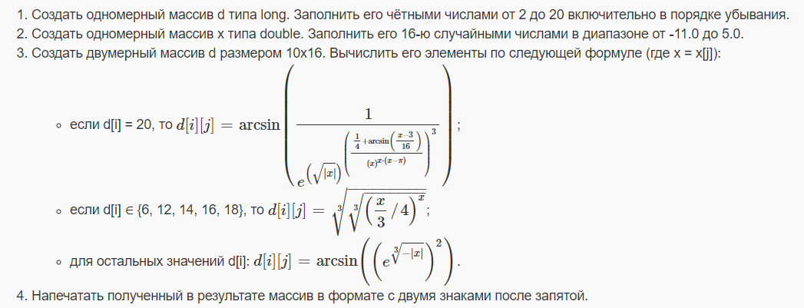

Программа:

// import java.util.Arrays;  
  
public class Laba1 {  
 public static void main(String[] args) {  
 int num = 20;  
 long[] d = new long[10]; // First array  
 double [] x = new double[16]; // Second array  
 double [][] answer = new double[10][16]; // Third array  
 for (int i = 0; i < d.length; i++) {  
 d[i] = num - 2 * i; // To stack the first array  
 }  
 double start = -11.0;  
 for(int i = 0; i < x.length; i++) {  
 x[i] = start + (Math.*random*() * 16); // To stack the second array  
 }  
 //System.out.println(Arrays.toString(x));  
  
 for (int i = 0; i < 10; i++) { // To stack the third array  
 for (int j = 0; j < 16; j++) {  
 switch ((int) d[i]) {  
 case 20:  
 double uwful_u = 0.25 + Math.*asin*((x[j] - 3) / 16.0);  
 double uwful_d = Math.*pow*(x[j], (x[j] * (x[j] - Math.*PI*)));  
 double uwful = uwful_u / uwful_d;  
 double second_pow = Math.*pow*(uwful, 3);  
 double first_pow = Math.*sqrt*(Math.*abs*(x[j]));  
 double super_pow = Math.*pow*(first_pow, second_pow);  
 double final_pow = Math.*exp*(super_pow);  
 double finish = Math.*asin*(1 / final_pow);  
 answer[i][j] = finish;  
 break;  
 case 6:  
 case 12:  
 case 14:  
 case 16:  
 case 18:  
 double q = Math.*cbrt*(Math.*cbrt*(Math.*pow*((x[j] / 12), x[j])));  
 answer[i][j] = q;  
 break;  
 default:  
 double qq = Math.*cbrt*(-(Math.*abs*(x[j])));  
 double qq2 = Math.*exp*(qq);  
 double qq3 = Math.*asin*(Math.*pow*(qq2, 2));  
 answer[i][j] = qq3;  
 break;  
 }  
 }  
  
 }  
 for (int i = 0; i < 10; i++) {  
 for (int j = 0; j < 16; j++) {  
 System.*out*.format("%-10.2f", answer[i][j]);  
 //System.out.println(answer[i][j]);  
 }  
 System.*out*.println(" ");  
 }  
 }  
}

Результат работы программы: вывод двумерного массива answer в виде матрицы

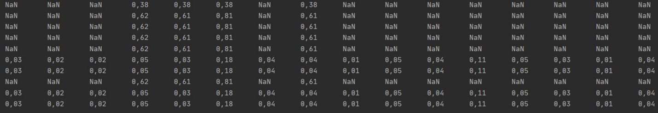

Далее программа была упакована в архив .jar и загружена на «helios» для демонстрации своей работы.

**Вывод:** в ходе работы был изучен синтаксис языка программирования Java, его основы и структура программ, компиляция файла в .class файлы с последующей его упаковкой в архив .jar, освоена работа с одномерными и двумерными массивами, а также методы класса Math. Также изучена работа с протоколами sftp и ssh при помощи утилит соответственно «WinSCP» и «Putty».